Guía de Trabajo
Historia y Geografía 7° Básico
“Manifestaciones de la Cultura Griega”.

Nombre: | Curso: 7° | Fecha: semana N° 13
¿QUÉ APRENDEREMOS?

Objetivo (s): OA 6: Analizar las principales características de la democracia en Atenas, considerando el contraste con otras formas de gobierno del mundo antiguo, y su importancia para el desarrollo de la vida política actual y el reconocimiento de los derechos de los ciudadanos.
Contenidos: Civilización Griega.
Objetivo de la semana: Identificar las principales características de la cultura griega, a través del desarrollo de una guía de estudio, utilizando el libro del estudiante y otros medios tecnológicos.
Habilidad: Identificar

¿Qué necesitas saber?
Para comenzar necesitas saber de qué se trata la habilidad de Identificar y qué entendemos por Antigua Grecia.

ACTIVIDAD DE INICIO
¿Qué entiendes por Identificar?
__________________________________________________________________
¿Qué entiendes por Antigua Griega?
__________________________________________________________________

Entendemos por identificar en reconocer las principales características de algo o alguien.

La Antigua Grecia se refiere al período de la historia de Grecia que abarca desde la Edad oscura de Grecia, comenzando en el año 1200 a. C. y la invasión dórica, hasta el año 146 a. C. y la conquista romana de Grecia tras la batalla de Corinto. Se considera generalmente como la cultura seminal que sirvió de base a la civilización occidental.

DESARROLLO
Lectura del libro del estudiante, páginas 84 y 85, además del texto que se adjunta a continuación (puede complementar con apoyándose en los textos y videos del Blog https://profehistoriahhcc.blogspot.com/).

MANIFESTACIONES DE LA CULTURA GRIEGA

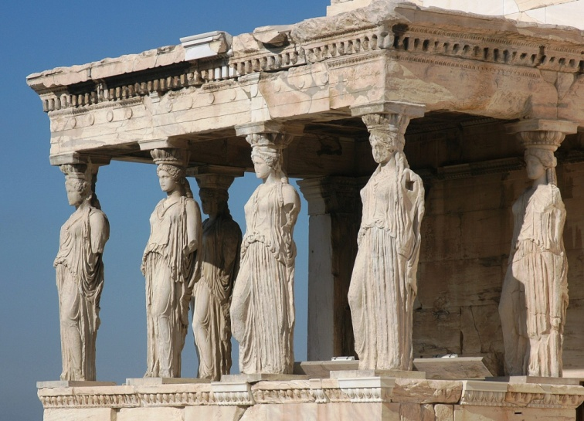

Durante el llamado periodo Clásico (499 al 336 a.C.), las polis griegas, y en particular Atenas, experimentaron la etapa de mayor esplendor cultural de toda su historia.

Parte importante de este desarrollo floreció de la mano del poder político y económico logrado por Atenas durante el siglo V a.C., etapa que fue conocida como la “edad de oro” o el “siglo de oro de Pericles”.

Fue en paralelo a la consolidación de la democracia que se impulsaron las artes, la arquitectura y el pensamiento, hecho que sitúo a Atenas como el principal foco de atracción e irradiación cultural de Grecia.

Principales aportes de la cultura griega:
- Pintura y escultura.
- Deporte.
- Literatura y teatro.
- Ciencias, filosofía e Historia.
- Arquitectura.

Y por supuesto como lo habíamos señalado la semana anterior, la democracia como forma de gobierno.

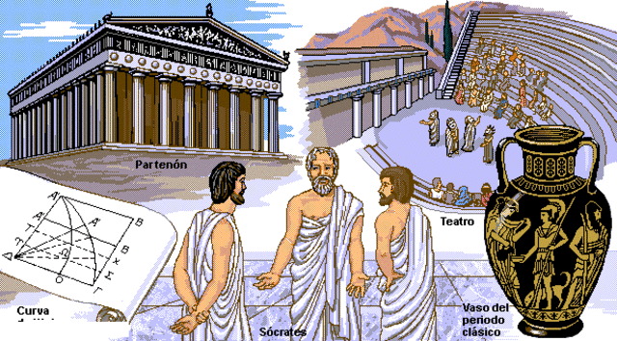

ACTIVIDADES
- Lee las páginas 84 y 85 del libro del estudiante. Lee a continuación el siguiente listado y ubica en cuál de los distintos ámbitos de la cultura griega corresponde. Observa los ejemplos.

- Decoración de ánforas y vasijas.
- Desarrollo del pensamiento racional.
- El Partenón.
- La Ilíada y la Odisea.
- Canon artístico.
- Juegos Olímpicos.
- La Acrópolis.
- La tragedia y la comedia.
- Valor a la preparación física y al deporte.
- Sócrates, Aristóteles y Platón.

- ¿Cuáles de los aportes de la cultura de la Antigua Grecia observas presente hasta el día de hoy? Nombra a lo menos 3 ejemplos.

_____________________________________________________________________________________________________________________________________________________________________________________________

- Observa la siguiente escultura (El Discóbolo) y escribe la importancia que tuvo la escultura y el desarrollo de las proporciones ideales del cuerpo humano para los antiguos griegos.
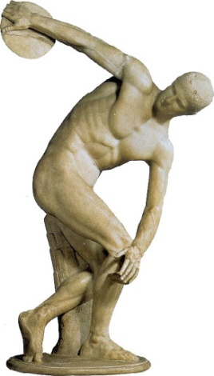
_________________________________________________________________________________________________________________________________________________________

- ¿Conoces algún otro aporte de la cultura griega para la civilización occidental? Si es así escríbelo a continuación.
______________________________________________________________________________________________________________________________
_______________________________________________________________

ACTIVIDADES DE CIERRE

¿Cuáles fueron los principales aportes de la cultura griega para la cultura occidental? Explica con a lo menos 3 aportes.
______________________________________________________________________________________________________________________________________________________________________________________________________

¿Por qué crees que es importante el desarrollo de la Antigua Grecia para nuestra civilización occidental? Explica con un ejemplo.
____________________________________________________________________________________________________________________________________

Nunca consideres el estudio como una obligación, sino como una oportunidad para penetrar en el bello y maravilloso mundo del saber
(Albert Einstein)

AUTOEVALUACIÓN O REFLEXIÓN PERSONAL SOBRE LA ACTIVIDAD:
1.- ¿Qué fue lo más difícil de este trabajo? ¿Por qué?
____________________________________________________________________________________________________________________________________
(Recuerde enviar las respuestas por el WhatsApp del curso o al correo del profesor para su retroalimentación)

